DOCUMENT TECHNIQUE – Configuration de l’ensemble des éléments de l’AP Infra Site

Présentation du projet Infra Site
Dans cette AP, j’ai dû mettre en place l’infrastructure réseau complète d’une entreprise.
L’objectif principal était de segmenter le réseau avec plusieurs VLAN, de mettre en place un routage fonctionnel, et surtout de configurer le routeur RNET1 afin que l’ensemble du réseau interne (LAN) puisse accéder à Internet grâce au NAT.
Le projet repose sur :
- Un switch cœur qui distribue les VLAN vers les étages
- Les switchs d’étage (RDC, 1er et 2e étage)
- Le routeur RNET1, responsable du routage et du NAT
- Le firewall Zyxel, pour la sortie Internet
- Des tests de connectivité pour valider l’architecture finale
Ce document détaille l’intégralité de la configuration que j’ai réalisée sur chaque équipement.

Configuration du Switch Cœur

Création des VLAN et interfaces SVI :
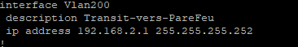
J’ai commencé par créer le VLAN qui fait office de transit du réseau LAN vers le Pare feu sur le switch cœur.
Configuration du lien avec le firewall Zyxel :
Ce port est configuré en trunk pour transporter les VLAN vers le firewall.

Configuration du routage RIP :
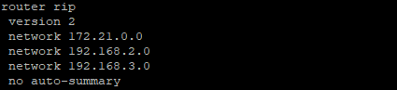
J’ai activé RIP sur le switch cœur afin d’échanger les routes avec RNET1.
Vérification de la table de routage :
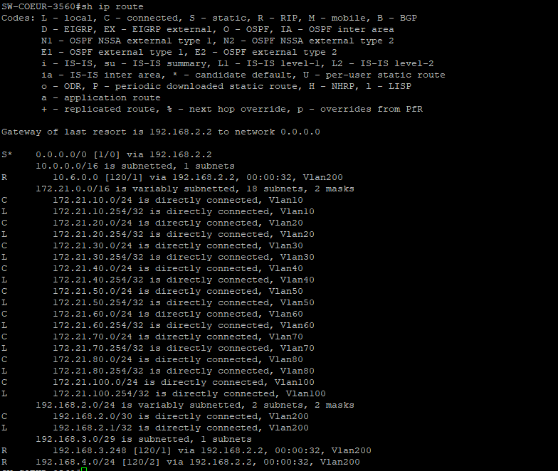
Cette commande m’a permis de vérifier que les routes apprises via RIP étaient bien présentes.
Configuration du Switch RDC
Activation du SSH :
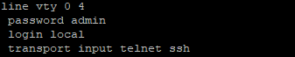
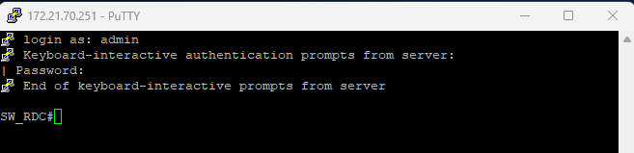
J’ai activé SSH pour pouvoir administrer le switch à distance de manière sécurisée.
Configuration du Switch 1er étage
Activation SSH :
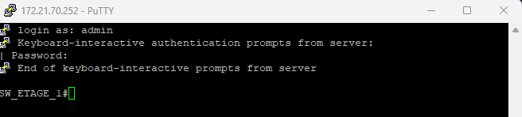
Configuration du Switch 2e étage
Activation SSH :
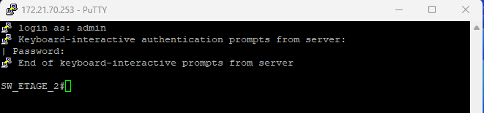

Configuration du Routeur RNET1 (ROUTEUR PRINCIPAL)
Dans cette AP, RNET1 est le seul routeur, et c’est lui qui permet au réseau LAN d’aller sur Internet.
Configuration du NAT (nécessaire pour Internet) :
J’ai configuré un NAT Overload (PAT) sur l’interface reliée au Zyxel pour permettre à tous les VLAN de sortir vers Internet.
ACL pour définir les réseaux internes autorisés au NAT :
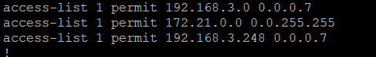
Cette ACL identifie les sous-réseaux du LAN autorisés à être traduits.
Vérification du routage :
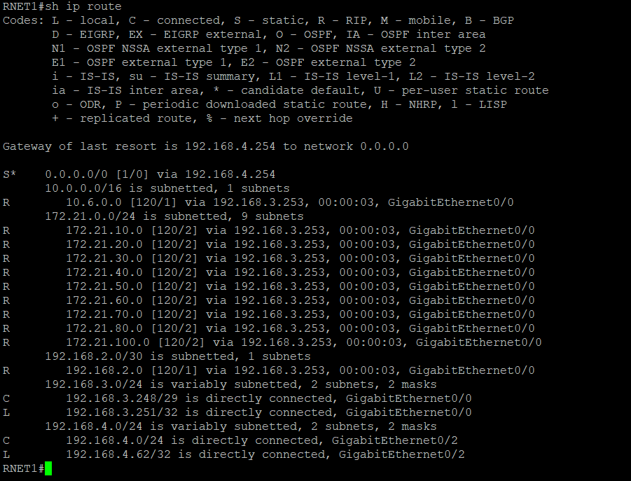
Elle montre que le routeur connaît bien les routes de l’ensemble du réseau.

Vérification des ports :
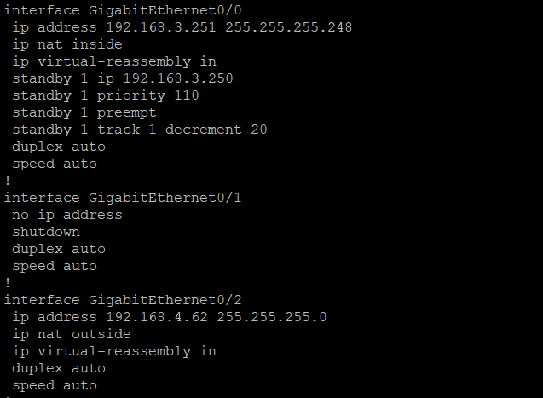
- Ports inside/outside pour le nat
- Attribution ip pour les ports
Configuration du Firewall Zyxel
Configuration des ports :
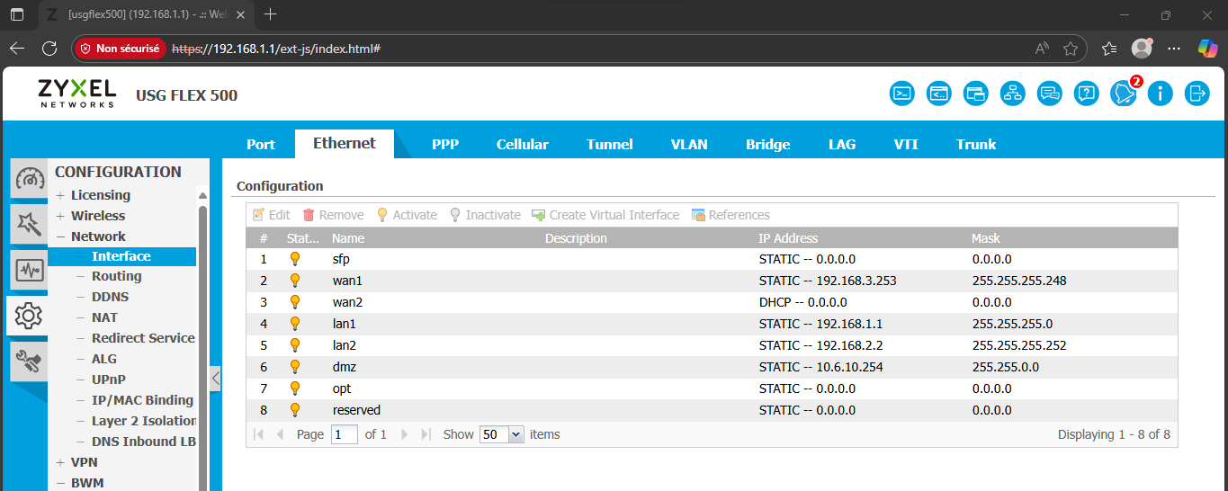

Vérification de la table de routage :
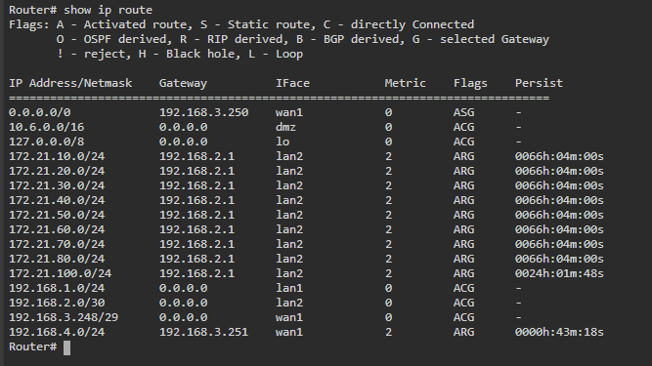
Le firewall avait accès à tous les réseaux internes et vers Internet.
Vérification du fonctionnement du RIP :
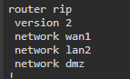

Conclusion
Grâce à cette configuration :
✔ Tous les VLAN communiquent correctement
✔ Le réseau interne accède à Internet grâce au NAT configuré sur RNET1
✔ Le routage fonctionne via RIP entre RNET1, le switch cœur et le firewall
✔ Les tests montrent que l’ensemble de l’infrastructure est opérationnel

